TouristDay

01-06-2020

Ficha: 1828182

Eduer de Jesus Jaramillo Balvin

Santiago Jose Zapata Hincapié

Sofia Agudelo Blandon

Índice

1. Objetivos…………………………………………………………………....…………………2
   1. Objetivos del documento…………...………………………………………….................2
   2. Objetivo general del sistema……………………………….……………………………..2
   3. Objetivos específicos del sistema………………………………………………………...2
2. Alcance…………………………………………………………………………………..........2
3. Herramientas utilizadas para el desarrollo……....……….….……….…………………..........3
4. Instalación……………………………………………………………………………………..3
5. Descripción de la base de datos……………………………………………………………….6
6. Diagramas……………………………………………………………………………………..7
   1. Clases……………………………………………………………………………………..7
   2. Modelo relacional………………………………………………………………………...8
   3. Casos de uso……………………………………………………………………………...9
7. Glosario………………………………………………………………………………………10
8. **Objetivos.**

Se diseñó el documento con el propósito de informar a futuros programadores que tengan contacto con el sistema; Cómo se hizo y el código fuente.

* 1. **Objetivos del documento.**
* Entrega del código fuente para futuras actualizaciones del sistema.
* Requisitos mínimos para el uso del sistema.
* Evidencias del diseño y la infraestructura del sistema (Diagramas de clase, flujo, entre otros).

**1.2 Objetivo general del sistema.**

* Crear un sistema de información que permita promocionar de una manera dinámica los lugares turísticos del Valle de Aburrá, mostrando así una mayor libertad de selección para los turistas.
  1. **Objetivos específicos del sistema.**
* Darle mayor selectividad a los turistas que visitan el departamento de Antioquia.
* Generar empleo a las personas conocedoras de su lugar de residencia dentro del departamento.

1. **Alcance.**

Nuestra visión se enfoca en poder exponer los centros de atracción que ofrece el área metropolitana del valle de Aburrá en el departamento de Antioquia, ya sea para uso promocional o informacional para quienes les interese conocer por sus propios medios estos sitios, por lo tanto, la plataforma visiona dar a conocer los lugares poco concurridos los cuales no son incluidos en las empresas turísticas pero si los ofrece la región, es evidente que un sitio como este necesita de un correcto funcionamiento ya que su escalabilidad de usuarios puede aumentar. nuestro propósito es mantener un correcto flujo de información y brindar a los usuarios la estabilidad y fácil manejo de la plataforma.

1. **Herramientas utilizadas para el desarrollo.**

Para el Frontend (Diseño) Se utilizó Css3, Html5, Ajax, JavaScript y la biblioteca Bootstrap. Para el Backend se utilizó Php como lenguaje de programación y MySql como gestor de base de datos.

1. **Instalación.**

Primero se ejecuta el servidor XAMPP (Preferiblemente) abriendo el panel de control y activando los módulos “Apache” y “MySQL” dándole al botón “Start” (Los campos encerrados en un rectángulo rojo).

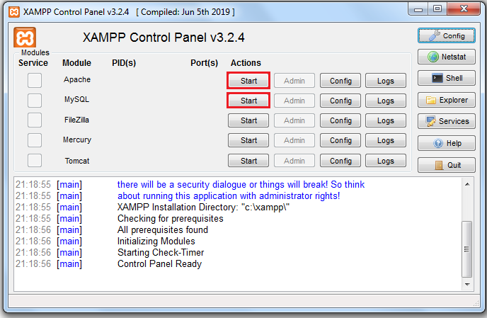

Después debemos buscar la carpeta htdocs que esta localizada en la siguiente ruta “C:\Xampp\htdocs” la carpeta xampp se guarda en el disco C: de forma predeterminada. En esta carpeta “htdocs” Vamos a mover el proyecto “TouristDay”

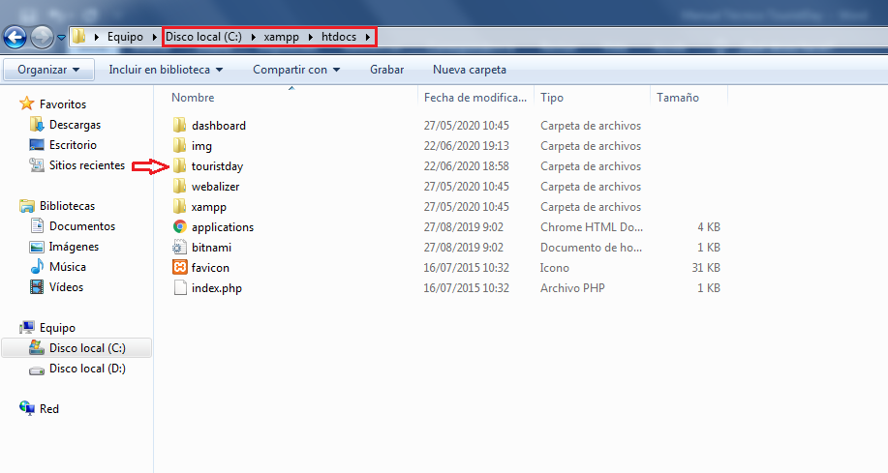

Una vez guardada la carpeta nos dirigimos al navegador (se recomienda Mozilla Firefox para una mejor experiencia de usuario), posteriormente colocamos la siguiente ruta en el buscador “Localhost/phpmyadmin” y creamos la base de datos siguiendo los siguientes pasos;

Le damos a “nueva” para crear una nueva base de datos.

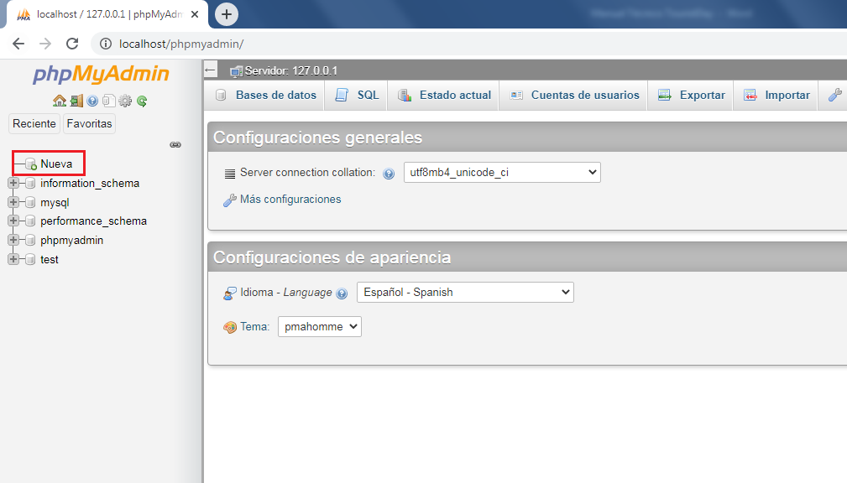

Llenamos los campos como se muestra en la imagen y le damos a “Crear”.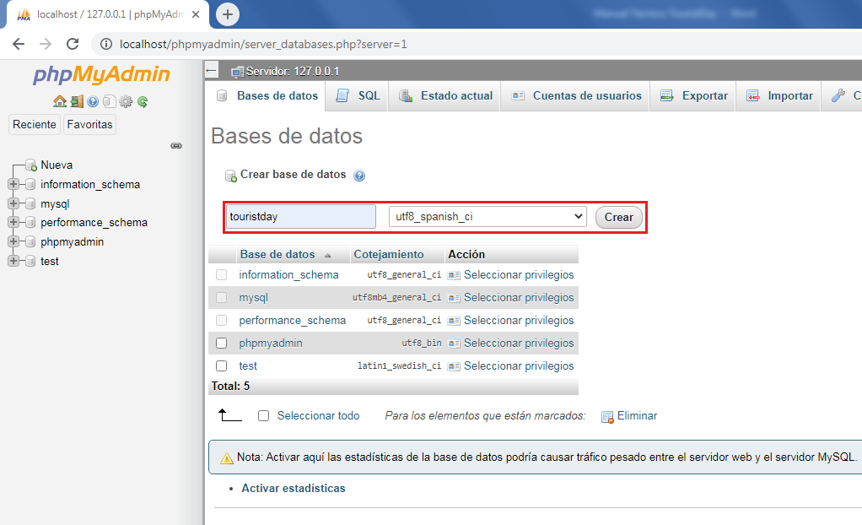

Por último, importamos la base de datos dándole en “Importar” como se muestra en la imagen, posteriormente le damos a “Seleccionar archivo” buscamos el archivo “touristday.sql” que esta en la ruta “C:\Xampp\htdocs\touristday” y por ultimo le damos en el botón inferior derecho que dice “continuar.

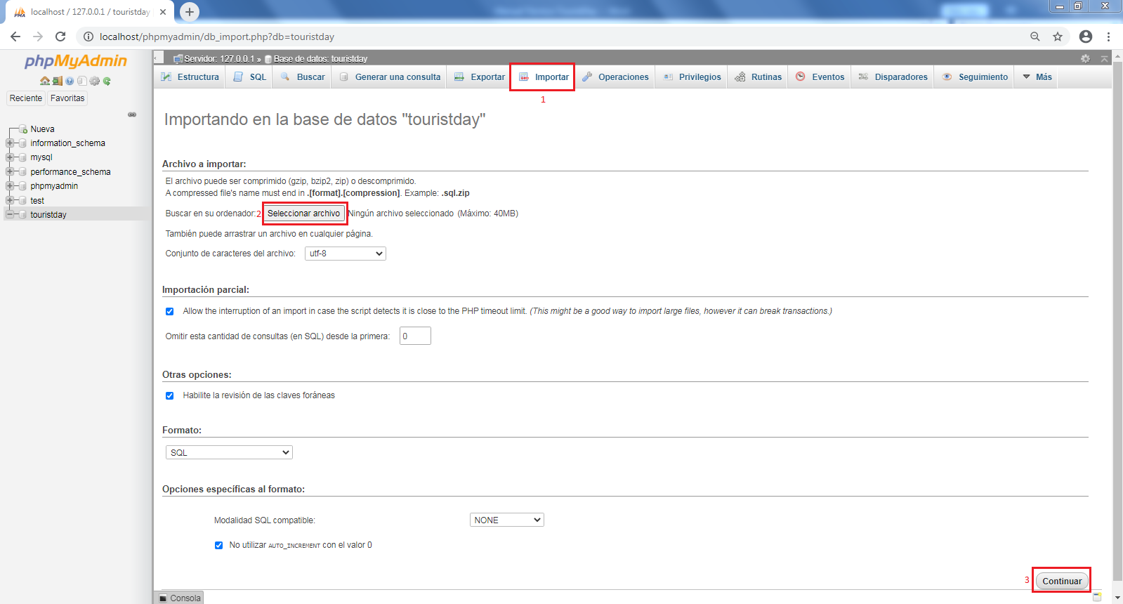

Luego de importar la base de datos en el buscador del navegador colocamos la ruta “Localhost/touristday”.

Luego de haber seguido los pasos anteriores se puede empezar a navegar en el proyecto formativo TouristDay.

1. **Descripción de la base de datos.**

La base de datos está compuesta por 6 tablas; tbl_guias, Tbl_paquetes, Tbl_fotos_paquetes, Tbl_turistas, Tbl_historial_adquirido, Tbl_comentarios, Tbl_paquetes, Tbl_fotos_paquetes. A continuación, se dará explicación de la funcionalidad de cada una.

* Tbl_guias: En esta tabla quedan guardados los datos de un guía al momento de registrarse.
* Tbl_paquetes: En esta tabla quedan almacenados los datos de un paquete creado por el guía. Esta tabla está relacionada con Tbl_guias (cedula) para identificar quien es el creador de dicho paquete.
* Tbl_fotos_paquetes: En esta tabla queda almacenada una foto que seleccionó el guía en el momento de la creación del paquete, esta tabla solo tiene una relación con Tbl_paquetes para identificar a que paquete pertenece la foto
* Tbl_turistas: En esta tabla quedan guardados los datos de un turista en el momento que se registra.
* Tbl_historial_adquirido: Esta tabla se guarda para tener un control de los paquetes que ha adquirido un turista. Esta tabla está relacionada con Tbl_paquetes (Id_paquetes) para saber que paquete se adquirió, y está relacionada con Tbl_turistas (doc_turista) para saber cual fue el turista que adquirió el paquete.
* Tbl_comentarios: Esta tabla es utilizada para que luego de que un turista adquiera un paquete, deje un comentario y una puntuación. Esta tabla esta relacionada con Tbl_turistas(id_tu) para saber que turista fue el que dejó el comentario, y también esta relacionada con Tbl_paquetes(id_paq) para saber a que paquete va direccionado el comentario

1. **Diagramas.**

* Clases.

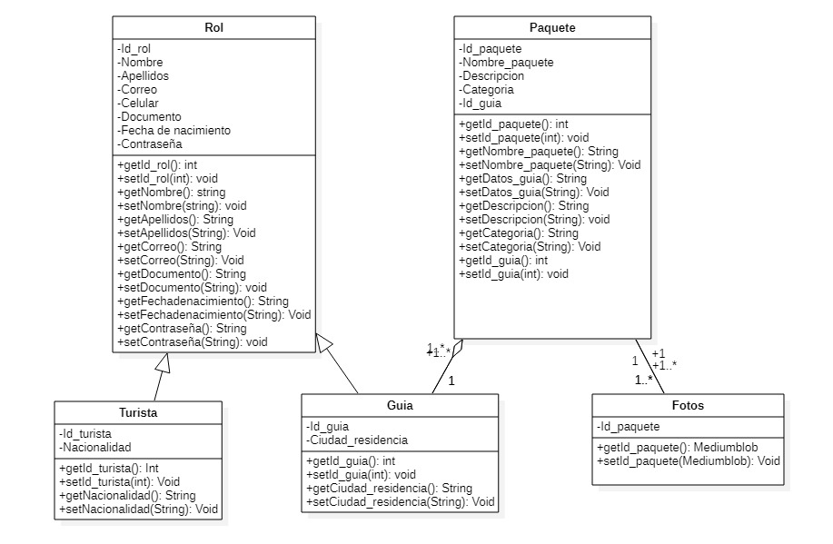

* Modelo relacional.

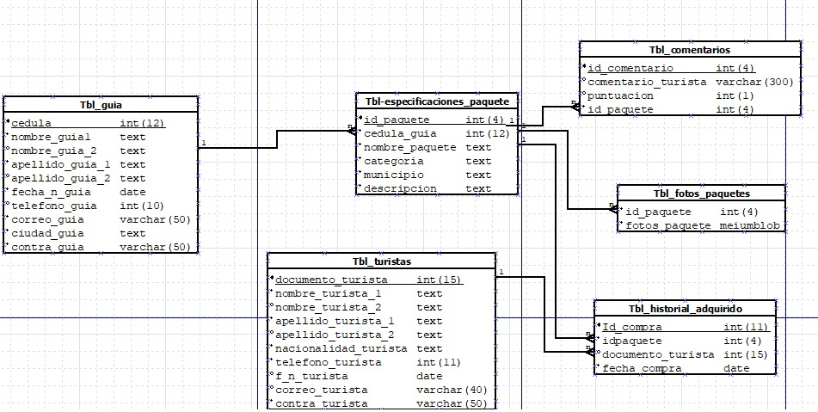

* Casos de uso tanto del turista como del guía.

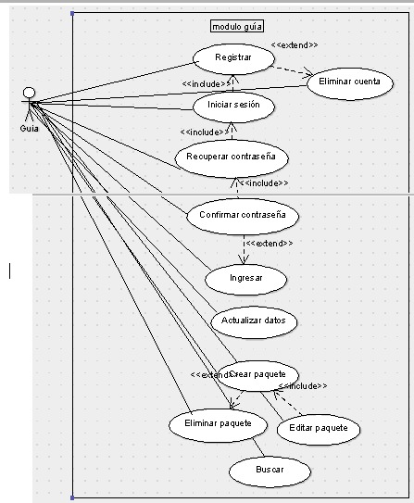

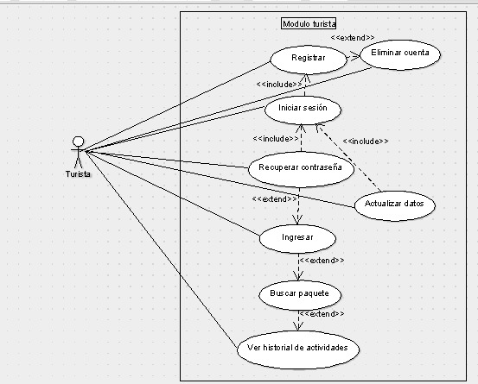

1. **Glosario.**

* Tbl_: De esta manera inicia el nombre de todas las tablas.
* Backend: Es toda la parte lógica del proyecto, hace que el proyecto funcione.
* Frontend: Es toda la parte visual con la que interactúan los usuarios.
* Paquete: Un paquete es un plan creado por un guía para ofrecerle a los turistas.